**CODE COMPETENCE 2**

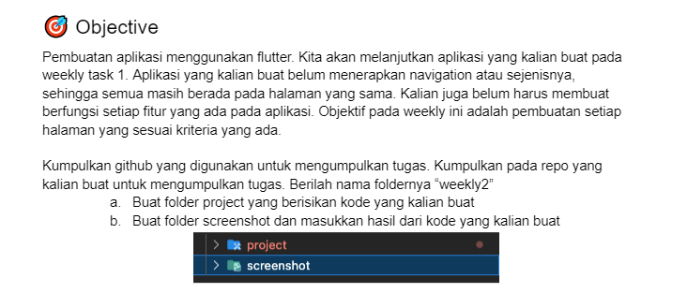

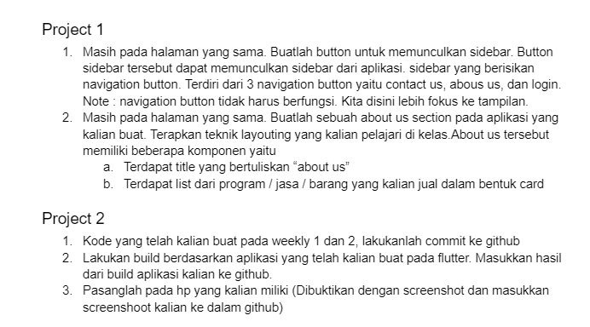

Jawab:

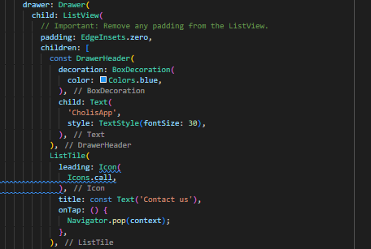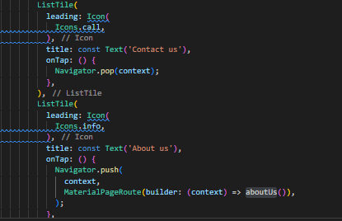

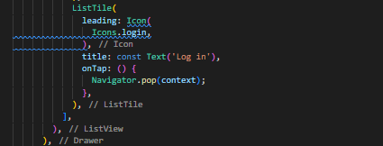

gambar diatas sebuah kode yang menampilkan drawer. Pada halaman yang sama terdapat sebuah sidebar drawer yang berisi tiga buah teks button yamg berupa listtitle yaitu “contact us”, “about us”, dan “log in”. teks button tersebut tidak berfungsi apa-apa kecuali teks button “about us”, karena di dalam soal hanya menekankan bentuk tampilan.

tampilan UI:

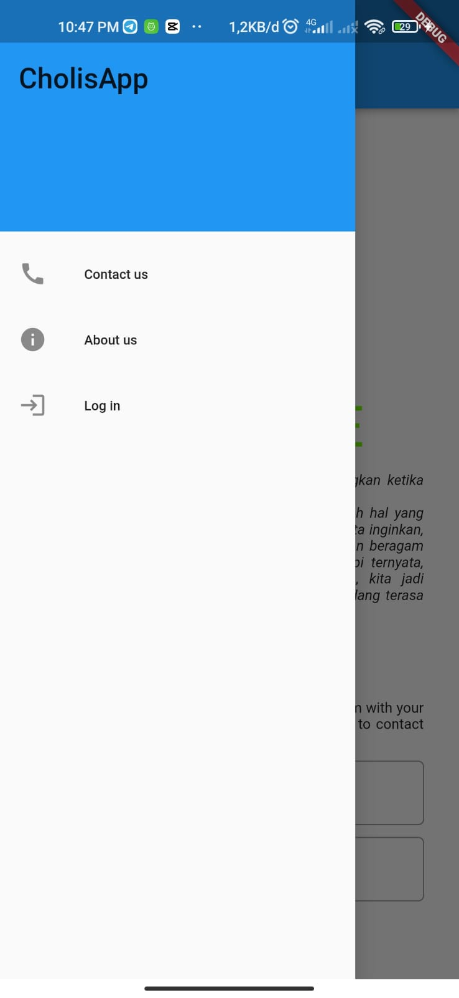

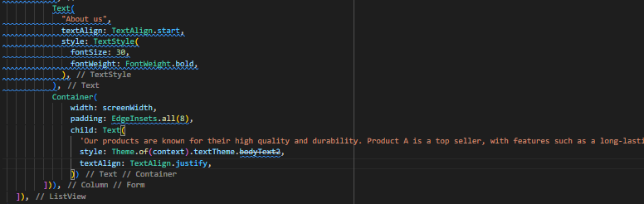

Masih di dalam halaman yang sama terdapat sebuah teks “about us”

Dimana “about us” tersebut terdapat dua about us. About us yang pertama terdapat pada halaman yang sama di bagian paling bawah yang berisi sebuah teks biasa dan “about us” yang kedua terdapat pada halaman yang berbeda jika kita menekan “about us” pada bagian drawer maka akan di arahkan ke halaman tersebut.

Tampilan UI:

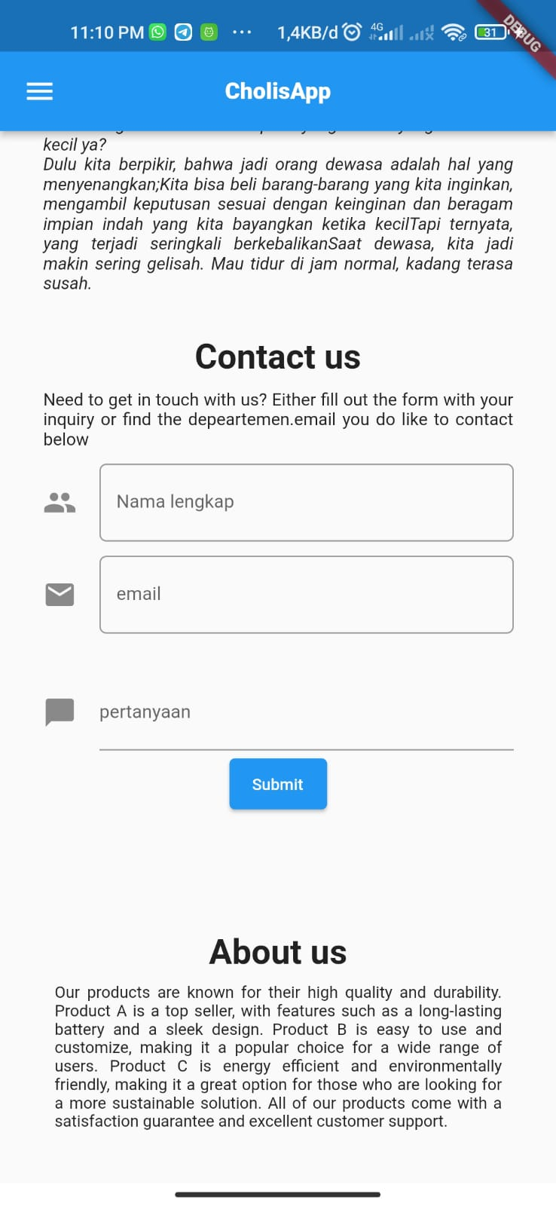

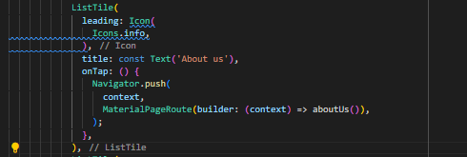

Jika menekan teks about us yang pada list drawer maka akan di arahkan ke halaman About us,

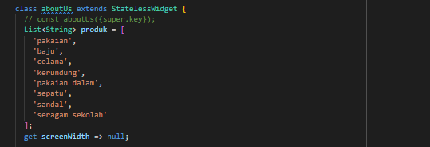

Pada halaman about us terdapat sebuah nama list produk seperti pada gambar diatas.

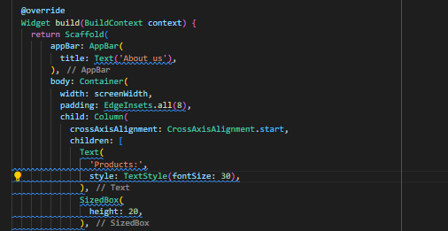

Di dalam halaman about us terdapat sebuah title yang Bernama about us seperti pada gambar kode diatas.

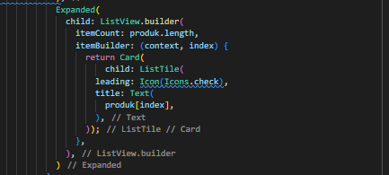

Setelah membuat title about us di halaman about us, selanjutnya pada bagian body kita panggil list produk diatas menggunakan listview builder. Seperti pada gambar diatas. Dimana di dalam memenggil list tersebut menggunakan card sesuai dengan ketentuan soal.

Tampilan UI:

